Соотечественникам в Исландии вручили награды МИД России
11.05.2023
По случаю 78-й годовщины Победы в Великой Отечественной войне Посольство России в Исландии 9 мая организовало для проживающих в стране соотечественников кинопоказ российского художественного фильма «Нюрнберг» (режиссёр Н.Лебедева, 2023) и фотовыставку «Нюрнбергский процесс: взгляд из Москвы».
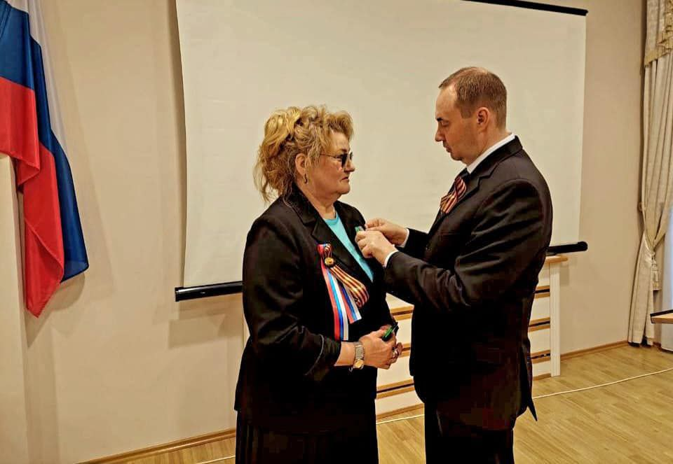
В ходе мероприятия Посол России в Исландии М.В.Носков вручил нагрудный знак МИД России «За взаимодействие» председателю Координационного совета организаций российских соотечественников Л.Г.Ривиной и Почетную грамоту Правительственной комиссии по делам соотечественников за рубежом руководителю НКО «Русский культурный центр» Анне Вальдимарсдоттир за активную работу по продвижению русского языка и культуры в Исландии, содействие в защите прав соотечественников.
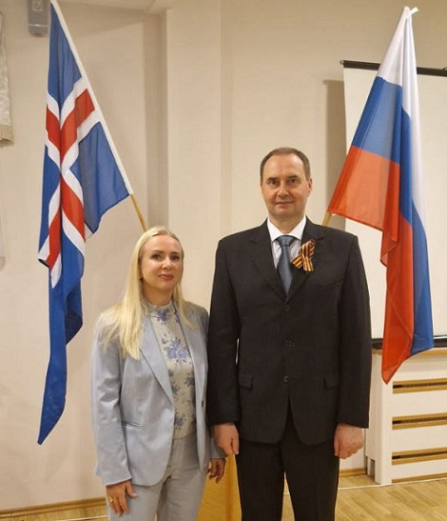
В этот день на военно-мемориальной части кладбища «Фоссвогур» в Рейкьявике прошла традиционная церемония возложения венков и цветов к мемориалу «Надежда» в память моряков - участников Арктических конвоев, а также к могилам ветерана Великой Отечественной войны М.А.Митрофановой и советского матроса А.Малея. Участие в церемонии приняли сотрудники Посольства России в Исландии, представители организаций соотечественников, местные жители.
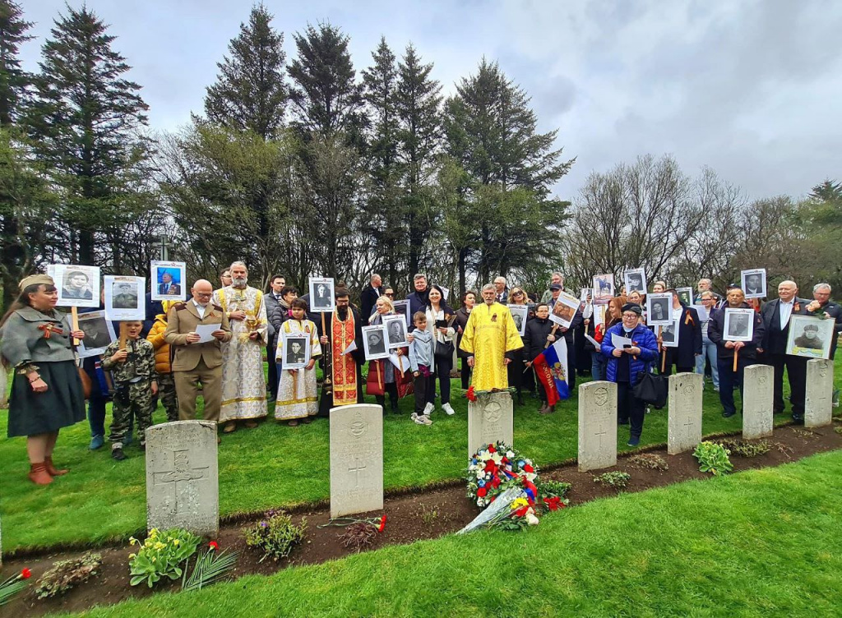
Настоятель Свято-Николаевского прихода Русской Православной Церкви Московского Патриархата в Рейкьявике протоиерей Тимофей Золотуский отслужил заупокойную литию по погибшим воинам во Второй мировой войне. Собравшиеся почтили память погибших минутой молчания. Состоялась акция «Бессмертный полк».

Адрес страницы: http://mosds.mos.ru/presscenter/news/detail/11579907.html
ГКУ города Москвы «Центр гуманитарного и делового сотрудничества с соотечественниками за рубежом - Московский дом соотечественника»

